Tisková zpráva Kabinetu pro standardizaci, o. p. s.
Bezpečný provoz na hřištích a sportovištích – prevence úrazů dětí a mládeže

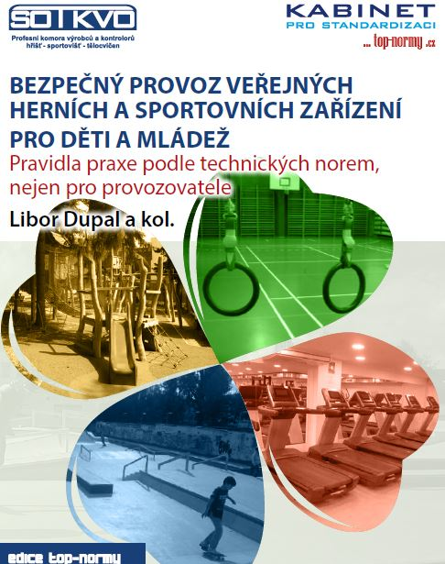
Praha, 2022-08-15; Kabinet pro standardizaci, o. p. s., (KaStan) – s partnery zpracoval a vydal publikaci o správné praxi pro bezpečný provoz pro veřejná zařízení pro hry a sport dětí a mládeže, jako jsou dětská hřiště, sportoviště, tělocvičny a podobná zařízení.
Pravidla mají sloužit ke zvýšení kvality života a ochrany veřejného zájmu ve vztahu k prevenci úrazů dětí a mládeže. Zásadní je podpora souladu nejenom s obecně závaznými právními předpisy, ale zejména s evropskými normami vztahujícími se k problematice hřišť a sportovišť. Pravidla jsou výkladem technických norem ČSN EN platných pro dětská hřiště a různé typy sportovišť a prioritně jsou určena pro provozovatele veřejných zařízení pro děti a mládež.
Pravidla jasně a srozumitelně formulují povinnosti provozovatele veřejných zařízení, která jsou k používání dětmi a mládeží určena, anebo která jsou obvykle dětmi a mládeží používána a využívána. Jsou v nich též stanoveny povinnosti provozovatele s vazbami na výrobce či dodavatele a zejména popsány formy inspekcí (kontrol) s důrazem na jejich provádění a zajišťování ve tří-stupňovém systému dle norem. Základním účelem vytvoření pravidel je podpora správné aplikace technických norem při provozu těchto veřejných zařízení a při provádění jejich inspekcí (kontrol). Nezávislost inspekcí je klíčovou podmínkou pro provádění správné praxe, ale i odborná způsobilost inspektorů.
Pravidla praxe plně respektovala metodiku Hospodářské komory ČR pro registrovaná pravidla praxe a finální produkt byl v rámci systému HK ČR registrován.
Pravidla byla zpracována a vydána s podporou České agentury pro standardizaci. Během zpracování byl text komunikován se zástupci a experty různých zainteresovaných stran (Český institut pro akreditaci, městské úřady, člen ČKAIT, autorizovaný subjekt – ITC Zlín, aj.)
Titul publikace: Bezpečný provoz veřejných herních a sportovních zařízení pro děti a mládež – Pravidla praxe podle technických norem, nejen pro provozovatele.
ISBN 978-80-87719-83-1; srpen 2022; pro Kabinet pro standardizaci vydalo Sdružení českých spotřebitelů.
Pravidla praxe byla vydána v tištěném formátu a v e-verzi (https://www.konzument.cz/users/publications/10-top-normy/412-nova-pravidla-praxe-pro-provoz-verejnych-zarizeni-pro-deti-a-mladez.pdf).
Další informace: https://www.overenehriste.cz/dokumenty/nase-publikace.php
Kontakt: Ing. Libor Dupal, ředitel společnosti
- KABINET PRO STANDARDIZACI, o. p. s.
- Pod Altánem 99/103; 100 00 Praha 10 – Strašnice
- cell (Libor Dupal): +420 602561856
- e-mail: dupal@top-normy.cz (dupal@konzument.cz)
- www.top-normy.cz; www.overenehriste.cz +

